*Федеральное государственное автономное образовательное учреждение высшего образования «Национальный исследовательский университет*

«Высшая школа экономики»

Студенческий совет

Факультета креативных индустрий

**ПРОТОКОЛ № 1**

**ЗАСЕДАНИЯ СТУДЕНЧЕСКОГО СОВЕТА**

**ФАКУЛЬТЕТА КРЕАТИВНЫХ ИНДУСТРИЙ**

# Место проведения заседания:

Город Москва

# Дата проведения заседания:

20 января 2025 года

Число избранных членов Студенческого совета составляет 9 (девять) человек.

Число присутствующих членов Студенческого совета составляет 6 (шесть) человек.

В заседании участвовали члены студенческого совета ФКИ:   
Кононова Ксения Максимовна, Поздеева Дарья Андреевна, Ефименко Анастасия Вячеславовна, Синявский Даниил Александрович, Первушин Ярослав Дмитриевич, Судаков Ярослав Артемович.

Представители администрации факультета: первый заместитель декана ФКИ О.Ю. Солодухин, заместитель декана ФКИ Д.В. Шелухин.

Заседание Студенческого совета правомочно, поскольку в нём участвует более ½ избранных членов Студенческого совета (имеется кворум).

Заседание вел член рабочей группы ИКСС И.О. Яськов

Протокол заседания и подсчёт

голосов вел член рабочей группы ИКСС И. О. Яськов.

# Повестка дня:

# Приветственное слово от Избирательной комиссии и ФКИ.

# Выборы председателя Студенческого совета ФКИ.

# Избрание заместителя председателя Студенческого совета ФКИ.

# Выборы секретаря Студенческого совета ФКИ.

# Выборы представителей Студенческого совета ФКИ в студенческом совете НИУ ВШЭ.

**1. Приветственное слово от Избирательной комиссии.**

**И.О. Яськов** – с приветственным словом к избранным членам Студенческого совета.

**Д.В. Шелухин** – с приветственным словом к избранным членам Студенческого совета.

**О.Ю. Солодухин** – с приветственным словом к избранным членам Студенческого совета.

**2. Выборы председателя Студенческого совета ФКИ.**

Я.А. Судаков – с выдвижением своей кандидатуры на пост председателя Студенческого совета ФКИ.

Голосовали открытым голосованием:

По кандидатуре Я.А. Судакова:

За – 6;

Против – 0;

Воздержались – 0.

Решили: избрать **Я.А. Судакова** председателем Студенческого совета ФКИ.

**3. Избрание заместителя председателя Студенческого совета ФКИ.**

Я.А. Судаков – с выдвижением кандидатуры Д.А. Синявского на пост заместителя председателя Студенческого совета ФКИ.

Голосовали открытым голосованием:

За – 6;

Против – 0;

Воздержались – 0.

Решили: избрать **Д.А. Синявского** заместителем председателя Студенческого совета ФКИ.

**4. Выборы секретаря Студенческого совета ФКИ.**

Я.А. Судаков – с выдвижением кандидатуры Д.А. Поздеевой на пост секретаря Студенческого совета ФКИ.

Голосовали открытым голосованием:

За – 6;

Против – 0;

Воздержались – 0.

Решили: избрать **Д.А. Поздееву** секретарём Студенческого совета ФКИ.

**5.** **Выборы представителей Студенческого совета ФКИ в Студенческом совете НИУ ВШЭ**.

**К.М. Кононова, А.В. Ефименко** – с выдвижением своих кандидатур в качестве представителей Студенческого совета ФКИ в Студенческом совете НИУ ВШЭ.

Голосовали открытым голосованием по обеим кандидатурам (К.М. Кононова и А.В. Ефименко):

За – 6;

Против – 0;

Воздержались – 0.

Решили: избрать в качестве представителей Студенческого совета ФКИ в Студенческом совете НИУ ВШЭ К**.М. Кононову и А.В. Ефименко**.

Председатель 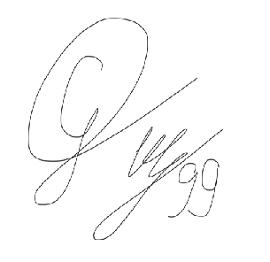

Я.А. Судаков

Секретарь 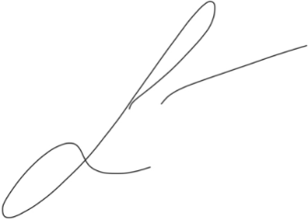

Д.А. Поздеева